2018年4月19日 星期四 晴 20～30℃

益阳大通湖200MWp渔光互补发电项目

二期100MWp渔光互补发电项目情况说明：

* + - * 31/32区箱变平台下桥架安装5人；
      * 31区1\*25mm2电缆铺设9人；
      * 32区1\*25mm2电缆铺设6人；1\*4mm2电缆铺设4人；
      * 36区箱变平台绑筋4人；
      * 38区立柱焊接2人，支架支架安装5人；
      * 43区支架安装5人；
      * 45区箱变平台下桥架安装4人；设备接线3人；
      * 75区基础管桩打桩，桩机1台，钩机1台，测量3人，工人2人；
      * 75-2区支架安装21人；
      * 76区支架安装8人；
      * 77区组件安装14人；
      * 78区组件安装7人；
      * 80区组件安装5人；
      * 81区支架安装5人；
      * 82区箱变平台绑筋4人；
      * 82-1区基础管桩打桩，桩机1台，钩机台，测量3人，工人2人；
* 验收81区支架，其中个别处檩条不平直，连接出有凹凸现象，角度符合设计要求；允许将上述问题整改后进入下道工序。
* 验收36-1/36-2区支架，其中36-1区验收通过，36-2区存在平整度较差问题，要求整改。

二期现场共人122施工。

图片如下：

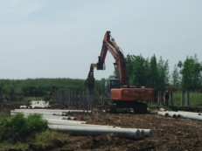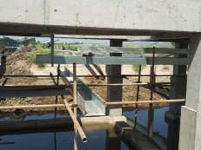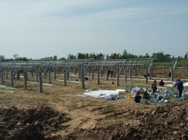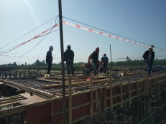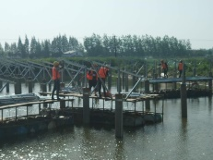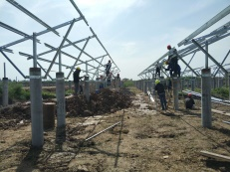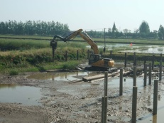

现场人员：张海龙、苏振峰、仵升靓。